Karta pracy - RUCH DRGAJĄCY

- Z podanych poniżej przykładów podkreśl te, które dotyczą ciała wykonującego ruch drgający: piłka rzucona pod pewnym kątem do poziomu, skrzydła latającego komara, samochód podczas jazdy po rondzie, ruch kulki zawieszonej na nitce, szarpnięta struna gitary, wskazówki w zegarze, bijące serce, ruch huśtawki, biegnący chłopiec, lecący samolot.

- Dokończ definicje: amplituda to …………………………………………., liczba drgań w jednej sekundzie
to ……………………………………, okres drgań to …………………………………………

- Jeżeli T = 0,02 s, to częstotliwość wynosi ……………Jeżeli częstotliwość f= 0,05 Hz, to okres wynosi …………

- Częstotliwość drgań wynosi 10 Hz. Oznacza to, że ......................................................................................
- Na wykresach przedstawiono zależność wychylenia od czasu w ruchu drgającym ciężarka na sprężynie. Określ wartość amplitudy tego ruchu, okres drgań, w jakich momentach ciało osiągało maksymalne wychylenie
(podaj 3), w jakich momentach ciało przechodziło przez położenie równowagi (podaj 3).
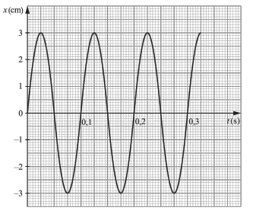 | 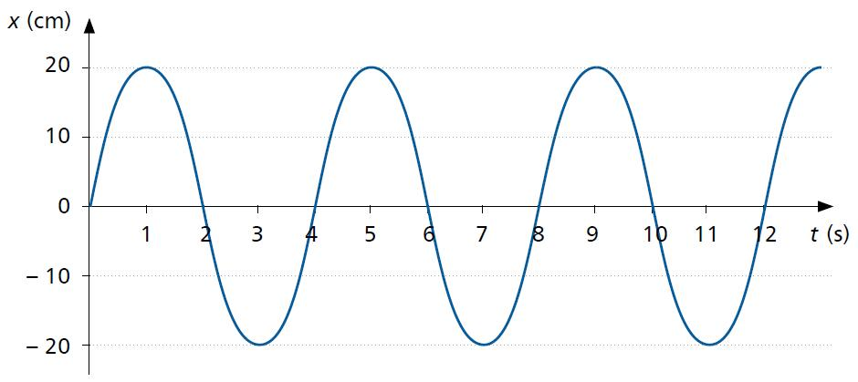

6. Wykres przedstawia zależność położenia wahadła od czasu. Narysuj innym kolorem, na tym samym rysunku, wykres zależności położenia od czasu dla ruchu o tej samej amplitudzie ale o dwa razy większej częstotliwości drgań. | 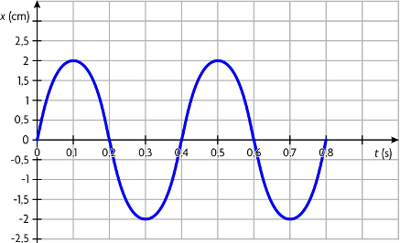

7. Wskaż poprawne dokończenie zdania. Drgania przedstawione na wykresie mają okres T i amplitudę A równe odpowiednio:  A. T = 2,5 ms, A = 1 cm  B. T = 1,25 ms, A = 1 cm  C. T = 2,5 ms, A = 0,5 cm  D. T = 1,25 ms, A = 0,5 cm | 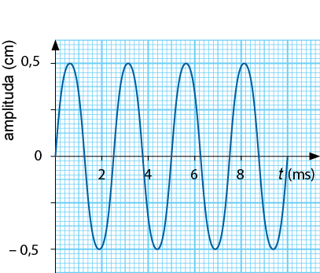

8. Zaznacz w komórce tabeli P, jeśli zdanie jest prawdziwe, lub F, jeśli jest fałszywe.
a | W ruchu drgającym ciało porusza się wokół położenia równowagi. |  | P/F
b | Częstotliwość drgań to liczba drgań w ciągu jednej sekundy. |  | P/F
c | Amplituda to największe wychylenia drgającego ciała z położenia równowagi. |  | P/F
d |  | Czas trwania jednego pełnego drgania nazywamy okresem drgań. | P/F
e |  | Amplituda drgań to suma dwóch kolejnych maksymalnych wychyleń ciała drgającego. | P/F

9. Wykres przedstawia zależność położenia wahadła od czasu. Narysuj innym kolorem, na tym samym rysunku,
wykres zależności położenia od czasu dla ruchu o dwa razy mniejszej amplitudzie, przy tym samym okresie
drgań.

10. Na wykresach poniżej przedstawiono zależność wychylenia od czasu dla dwóch wahadeł wprawionych
w drgania.
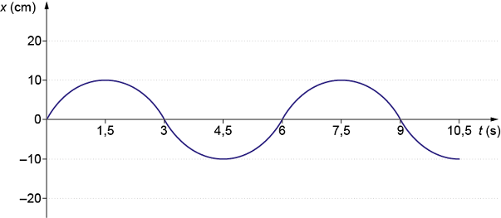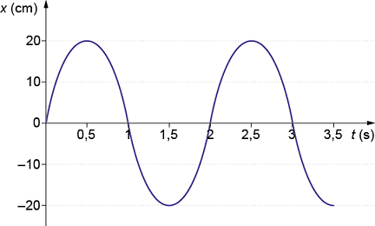
Określ wartość amplitudy tego ruchu, okres drgań, w jakich momentach ciało osiągało maksymalne wychylenie
(podaj 3), położenie wahadła w chwili 3s.

11. Dokończ definicje
a) Czas jednego pełnego drgania.
b) Liczba drgań w czasie 1 sekundy.
c) Największe wychylenie z położenia równowagi.

12. Odległość pomiędzy skrajnymi położeniami odważnika zawieszonego na sprężynie i wykonującego drgania jest w pewnym okresie ruchu równa 20 cm.  Dokończ zdanie:  Amplituda drgań tego odważnika wynosi …..….cm | 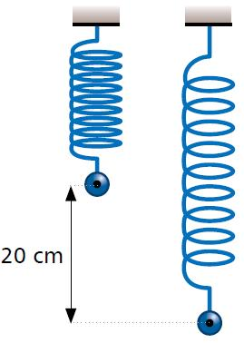
13.Okres drgań wahadła nie zależy od …………, zależy od ……
14. Im krótsza nić wahadła, tym ……………… okres drgań wahadła

